传销查询系统

数据导入说明 v1.0
对于仅仅要求查看层级树、会员资料的案件，即是没有各种流水的，可以直接使用这个版本,导入会员资料到Member表即可；对于需要显示各种资金流水、积分明细等的，也请按这份文档整理，再提交开发。

member会员表结构
CREATE TABLE member (
member_id bigint auto_increment primary key ,
member_no varchar(20) NOT NULL comment ' 会员号',
user_name varchar(100) COMMENT '用户名',
real_name varchar(100) comment '真实姓名',
id_card varchar(100) COMMENT '身份证号码',
phone varchar(100) COMMENT '电话',
member_info json DEFAULT NULL COMMENT '会员资料，json格式',
parent_no varchar(20) DEFAULT NULL COMMENT '上级会员号，指向本表member_no字段',
cur_level int(11) DEFAULT 0 COMMENT '当前层级',
child_total int(11) DEFAULT 0 COMMENT '所有下级数',
child_depth int(11) DEFAULT 0 COMMENT '下级深度',
direct_count int(11) DEFAULT 0 COMMENT '直接下级数'
) ENGINE = MyISAM DEFAULT CHARSET = utf8;
MySQL数据库使用8.0版本，因上面member_info字段数json类型。如果使用5.6以下版本，修改json为varchar(8000)，请自行保证该字段数据符合json格式要求。

插入数据
例子：
insert into member (member_no,user_name,real_name,phone,id_card,parent_no, cur_level,child_depth,direct_count,child_total,member_info)

select 用户ID,昵称,姓名,手机号,证件号,推荐人id,所属等级,深度,直接下线人数,总下线人数,
CONCAT('{"基本信息":{"性别":"',`性别`, '","注册时间":"',`注册时间`,
'","店铺ID":"',`店铺ID`, '","店铺名称":"',`店铺名称`, '"},',
'"银行卡":{"银行类型":"',`银行类型`,'","银行卡号":"',`银行卡号`,
'","银行所属地":"',`银行所属地`,'"},',
'"收货信息":{"收货人姓名":"',`收货人姓名`,'","电话":"',`电话`,
'","收货人填写的地址":"',`收货人填写的地址`,'"},',
'"资金":{"累计奖金":"',累计奖金,
'","累计本金":',`累计本金`, ',"本金余额":',`本金余额`,
',"租金余额":',`租金余额`,
',"可用余额":',`可用余额`,',"冻结余额":',`冻结余额`,
',"累计积分":',`累计积分`,',"积分余额":',`积分余额`, '}',
'}') as memberInfo
from member_six;
说明：
- 使用concat函数把会员资料生成符合json格式的几段，例如上面的基本信息、银行卡、收货信息、资金。可根据案件需要增加。
- concat函数涉及到的字段如果为空，导致整个结果都为空，可用updateNull2EmtpyString存储过程把空值修改为空字符串。
例如：call updateNull2EmtpyString ('xingliao','member_six');
- 可以把json字段值拷贝到json.cn校验，如下图：
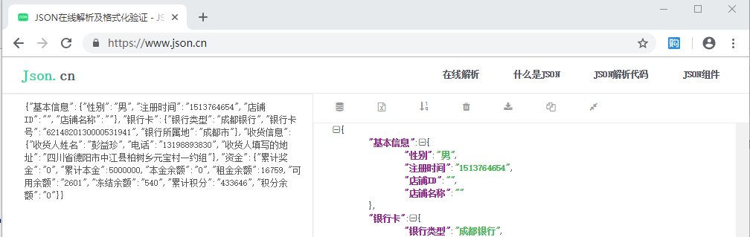
- 如果原字段包含双引号、回车换行、tab等字符，导致memberInfo最终不符合json要求，请反复执行：
A、delete from member; 删除全部，同时查看已插入多少条数据;
B、通过select语句的limit 已插入条数,1; 限定找到该条数据，用replace函数去除非法字符。例如：
update member_six set 店铺名称= replace (店铺名称,'"','');
UPDATE member_six SET 收货人姓名 = REPLACE(收货人姓名, '"', '');
C、通过执行updateNonJsonChar 存储过程替换所有非法字符，这个存储过程执行效率很低。例如：call updateNonJsonChar ('xingliao','member_six');
- 如果确实没法通过json校验，可以抉择的：
  - 放弃该字段；
  - 放弃校验：修改json类型为varchar（8000），执行插入。结果是在浏览器访问时点击到不符合json要求的记录时，不能显示。

配置
- 数据库地址、端口号、库名、账户、密码：
apache-tomcat-8.5.11\webapps\ROOT\WEB-INF\classes\applicationContent.xml
<bean id="dataSource" class="org.apache.commons.dbcp.BasicDataSource" destroy-method="close">
<property name="driverClassName" value="com.mysql.cj.jdbc.Driver"/>
<property name="url" value="jdbc:mysql://127.0.0.1:3306/xingliao?useUnicode=true&amp;characterEncoding=utf-8&amp;serverTimezone=GMT%2B8"/>
<property name="username" value="root"/>
<property name="password" value="123456"/>
<property name="maxIdle" value="50"/>
<property name="initialSize" value="5"/>
</bean>
- 浏览器标题：
apache-tomcat-8.5.11\webapps\ROOT\WEB-INF\classes\config.properties
title=悦花越有传销查询系统
short_title=悦花越有

启动
执行“启动.bat”，它会先启动mysql数据库，然后启动tomcat，最后打开默认浏览器访问http://localhost:8080

参考
buildTree.sql重新计算当前层级、下级深度、 所有下级数、直接下级数。
findParent.sql、recurParent.sql是显示会员的上级时使用的。
默认运行要求是64位操作系统，如果是32位，请使用32位的MySQL5.7。

Continue
需要查询资金流水、积分明细等的，请把数据整理到这个本库，提交开发。
流水或明细表的字段不宜过多，10个字段合适，最多不超过15个字段。

